SOAP Bank

Pascal Lüscher & Benjamin Zumbrunn

# Applikatorisch:

Das GUI, welches von Ihnen zur Verfügung gestellt wurde.

## Argument:

bank.soap.Driver http://localhost:9001/bank?wsdl

## Unit Tests:

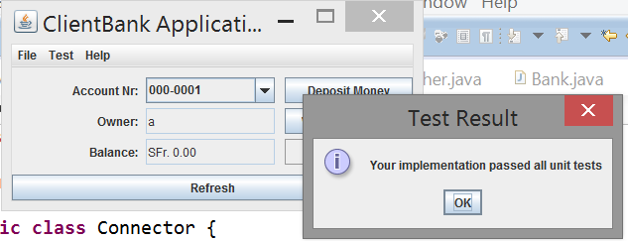

## Effizienz:

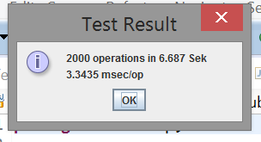

# Technisch:

Wir haben eine Service Klasse, der Name ist etwas unvorteilhaft gewählt, welche das Interface für den Webservice abbildet. Die Implementation ist dann die ServiceImpl Klasse. Diese hat eine lokale statische local Bank, auf welche sie jeweils zugreift.

Der Driver enthält all die Aufrufe auf den Webservice. Dieser benutzt die statische klasse Connector für die Webservice-Calls. Der Pfad zum wsdl kann man als erstes Argument übergeben, wird dies nicht getan, geht der Driver davon aus, dass der Pfad <http://127.0.0.1:9000/bank?wsdl> ist.